Plan Institucional de Archivos
PINAR

MINISTERIO DE CULTURA

SECRETARIA GENERAL – GRUPO DE GESTION DOCUMENTAL

VERSION DEL DOCUMENTO: 0

RESPONSABLES DE SU ELABORACION: Secretaria General - : Grupo de Gestión Documental - Comité institucional de Desarrollo administrativo

FECHA DE PUBLICACION:
4 de julio de 2018

CONTROL DE CAMBIOS:
VERSION | FECHA | Razón de la actualización
0 | 04/07/2018 | Creación del documento

TABLA DE CONTENIDO

INTRODUCCION 4
CONTEXTO ESTRATEGICO DE LA ENTIDAD 8
DEFINICIÓN DE ASPECTOS CRITICOS 12
PRIORIZACIÓN DE ASPECTOS CRÍTICOS 14
FORMULACIÓN DE LA VISIÓN ESTRATEGICA DEL PLAN INSTITUCIONAL DE ARCHIVOS PINAR EN EL MINISTERIO DE CULTURA 15
OBJETIVOS ESTRATÉGICOS A LOGRAR: 15
FORMULACION DE PLANES Y PROYECTOS 16
MAPA DE RUTA FASE I 21
INDICADORES 24
RECURSOS 24

INTRODUCCION

El Ministerio de Cultura en cumplimiento de lo establecido en el Decreto 2609 de 2012, articulo 8 “Instrumentos archivísticos” ha previsto para la vigencia 2018 – 2022 como una de sus estrategias fundamentales, desarrollar el Plan Institucional de Archivos – PINAR, teniendo en cuenta las necesidades identificadas como resultado del Diagnostico integral de archivos elaborado en la vigencia 2015, como parte del cumplimiento de requisitos para la elaboración e implementación de un Programa de Gestión Documental.

Para lo cual se han contemplado objetivos y metas, los cuales con una apropiación adecuada de recursos, podrá, efectivamente, minimizar los riesgos que actualmente tienen la entidad frente a la ciudadanía y, todo ello, orientado a la preservación del patrimonio histórico documental.

En consecuencia, este instrumento archivístico deberá ser el resultado de un proceso dinámico, armonizado con el sistema de calidad, modelo de control interno y coordinado con la alta dirección.

De acuerdo con lo anterior, los recursos para la elaboración del Plan Institucional de Archivos – PINAR, surgen de la ejecución presupuesta identificada en el ID 64928 del Plan de Acción de la Secretaria General del Ministerio de Cultura.

MARCO NORMATIVO DE REFERENCIA

El Ministerio de Cultura fue creado mediante la ley 397 de 1997 "Ley General de Cultura"; las siguientes normas contemplan la organización institucional de la acción cultural:

- Ley 397 del 7 de octubre de 1997:
Desarrollo normativo de artículos constitucionales, normas sobre patrimonio cultural, fomentos y estímulos a la cultura y creación del Ministerio de Cultura.

- Decreto 3117 de diciembre de 1997:
Por el cual se establece la planta del Ministerio de Cultura

- Decreto 1493 del 3 de agosto de 1998:
Por el cual se reglamenta la participación del Ministerio de Cultura en la creación de Fondos Mixtos para la Promoción de las artes y la cultura, realización de aportes y suscripción de convenios

- Decreto 1494 del 3 de agosto de 1998:
Por el cual se reglamentan los Consejos Nacionales de las Artes y la Cultura y se dictan otras disposiciones

- Decreto 1589 de agosto de 1998:
Por el cual se reglamenta el Sistema Nacional de Cultura

- Decreto 1126 del 29 de junio de 1999:
Por el cual se reestructura el Ministerio de Cultura

- Decreto 1746 de 2003: Por el cual se determinan los objetivos y estructura orgánica del Ministerio de Cultura y se dictan otras disposiciones.
- Decreto 4827 de 2008 Modificase la estructura del Ministerio de Cultura artículo 5° del Decreto 1746 de 2003.

Y los relacionados con el diseño e implementación de instrumentos archivísticos:

Ley 594 de 2000 del Archivo General de la Nación.
(…)
Artículo 21: Programas de Gestión Documental. Las entidades públicas deberán elaborar programas de gestión documental, pudiendo contemplar el uso de nuevas tecnologías y soportes, en cuya aplicación deberán observarse los principios y procesos archivísticos.

Parágrafo: Los documentos emitidos por los citados medios gozaran de la validez y eficacia de un documento original, siempre que quede garantizada su autenticidad, su integridad y cumplimiento de los requisitos exigidos por las leyes procesales.
(…)

Decreto 2609 de 2012. (Decreto 1080 de 2015, art …..)

Por medio del cual se reglamenta el título V de la Ley 594 de 2000, en especial el artículo 21 sobre programas de gestión documental.

Artículo 8. Instrumentos archivísticos para la gestión documental. La gestión documental en las entidades públicas se desarrollara a partir de los siguientes instrumentos archivísticos:

- Cuadro de clasificación documental CCD.
- La Tabla de Retención Documental TRD.
- El Programa de Gestión Documental PGD.
- El Plan Institucional de Archivos PINAR.
- Un modelo de requisitos para la gestión de documentos electrónicos.
- Los bancos terminológicos de tipos, series y sub-series documentales.
- Los mapas de procesos, flujos documentales y la descripción de las funciones de las unidades administrativas de la entidad.
- Tablas de control de acceso para el establecimiento de categorías adecuadas de derechos y restricciones de acceso y seguridad aplicables a los documentos.

Decreto 1515 de 2013. (Decreto 1080 de 2015, art ….)

Por el cual se reglamenta la Ley 80 de 1989 en lo concerniente a las transferencias secundarias y de documentos de valor histórico al Archivo General de la Nación, a los archivos generales de los entes territoriales, se derogan los Decretos 1382 de 1995 y 998 de 1997 y se dictan otras disposiciones.

Artículo 2°. Ámbito de aplicación. El presente decreto comprende a todas las entidades públicas del orden nacional del sector central de la Rama Ejecutiva, así como los organismos del orden nacional adscrito o vinculado a los ministerios, departamentos administrativos, agencias gubernamentales y superintendencias.

Así mismo a las entidades públicas del orden departamental, distrital y municipal del sector central de la Rama Ejecutiva, así como los organismos adscritos o vinculados a los entes territoriales.

Parágrafo 1°. Las entidades de las Ramas Legislativa y Judicial, la Registraduría y los organismos autónomos y de control, así como los círculos notariales de conformidad con lo establecido en la Ley General de Archivos, deberán contar con archivos generales que garanticen la adecuada custodia y consulta de sus documentos y podrán adoptar las normas del presente Decreto para regular sus transferencias documentales a dichos archivos.

Parágrafo 2°. Las disposiciones del presente decreto aplican tanto para las transferencias de documentos de archivo registrados en papel y otros medios análogos, como para los documentos electrónicos, independientemente del medio tecnológico de almacenamiento utilizado, y cumplir con lo establecido en el Decreto 2609 de 2012.

(…) Artículo 12. Lineamientos generales. Para la transferencia secundaria de los documentos de archivo declarados de conservación permanente tanto al Archivo General de la Nación como a los archivos generales territoriales, deberán seguirse los siguientes lineamientos:

1. Las transferencias de documentos de conservación total o permanente se harán como mínimo cada diez (10) años; podrá establecerse una periodicidad menor previo acuerdo entre las entidades y el Archivo General de la Nación o el Archivo General Territorial, según el caso.

2. La entidad que transfiere los documentos, deberá presentar al Archivo General de la Nación o el Archivo General Territorial un plan de transferencias documentales de acuerdo con los procedimientos y regulaciones establecidas por el Archivo General de la Nación.

3. La entidad que transfiere los documentos deberá entregar un informe técnico detallando los procesos técnicos de valoración y selección aplicados a los documentos a transferir.

4. Los documentos cuya transferencia se vaya a llevar a cabo, deberán cumplir con criterios de organización archivística, siguiendo el principio de procedencia, orden original, descripción e integridad de los fondos. En todo caso, las transferencias se deben llevar a cabo con estricta aplicación de las tablas de retención documental por series documentales, y deben incluir tanto los expedientes físicos, como electrónicos e híbridos.
(…)

Decreto106 de 2015. (Decreto1080 de 2015, art ….)

Por el cual se reglamenta el Título VIII de la Ley 594 de 2000 en materia de inspección, vigilancia y control a los archivos de las Entidades del estado y a los documentos de carácter privado declarados de interés cultural; y se dictan otras disposiciones.

(…) Artículo 31: Instalaciones físicas de los archivos. El Archivo General de la Nación podrá ordenar que se lleven a cabo las actividades necesarias para adecuar las instalaciones físicas de los archivos de las entidades del Estado, así como de los documentos declarados de interés cultural cuyos propietarios, tenedores o poseedores sean personas naturales o jurídicas de carácter privado.
(…)

BENEFICIOS DE LA IMPLEMENTACIÓN DE UN PLAN INSTITUCIONAL DE ARCHIVOS PINAR

De acuerdo con lo señalado en el Manual de Formulación del Plan Institucional de Archivos – PINAR, el Ministerio tendrá los siguientes beneficios:

- Contar con un marco de referencia para la planeación y el desarrollo de la función archivística.

- Definir con claridad los objetivos y metas a corto, mediano y largo plazo de la función archivística.

- Optimizar el uso de los recursos previstos para la gestión y procesos archivísticos en el Plan Estratégico Institucional y el Plan de Acción Anual.

- Mejorar la eficiencia administrativa e incrementar la productividad organizacional.

- Articular y coordinar los planes, programas, proyectos y modelos relacionados con la gestión documental y la función archivística.

- Facilitar el seguimiento, medición y mejora de los planes y proyectos formulados.

Este plan requiere de la cooperación, articulación y coordinación permanente de la Alta Dirección, los responsables de las áreas de archivo, planeación, tecnologías, además de las demás dependencias con el fin de orientar a corto, mediano y largo plazo todas las acciones que se pretendan desarrollar en cumplimiento de lo establecido normativamente en relación con la función archivística institucional.

CONTEXTO ESTRATEGICO DE LA ENTIDAD

El Plan Institucional de Archivos PINAR es un instrumento archivístico que define las actividades a desarrollar por parte de la entidad en materia de archivo para un periodo de tiempo determinado, conforme a lo señalado en el Programa de Gestión Documental y el Decreto 2609 de 2012.

Con base a lo anterior y en el marco de los objetivos del Ministerio de Cultura, el Pinar está alienado en el siguiente contexto estratégico:

MISION

Formular y poner en marcha la política cultural, liderar el Sistema Nacional de Cultura y fomentar la creación, preservación, valoración y acceso a las diversas manifestaciones culturales, para contribuir a la calidad de vida y a la convivencia de los colombianos.

VISION

A 2018, el Ministerio de Cultura será reconocido por la contribución al desarrollo social y económico del país, a través de la formulación de políticas culturales que promuevan la equidad y la inclusión como valores fundamentales que garanticen el pluralismo, la libertad, la participación democrática y el reconocimiento de la diferencia en el ejercicio de los derechos culturales.

LÍNEAS ESTRATÉGICAS 2014 - 2018

- Impulsar la lectura y la escritura "Leer es mi cuento": Una apuesta por la equidad.

- Fortalecer la infraestructura cultural y conservar el Patrimonio Cultural Material

- Emprender en cultura, más oportunidades para el desarrollo.

- Fortalecer los procesos musicales para la convivencia y la reconciliación.

- Valorar el Patrimonio Cultural para el fortalecimiento de las identidades y la memoria.

- Fortalecer el sector cinematográfico.

- Apoyar proyectos de interés público que desarrollen procesos artísticos y culturales.

- Mejorar continuamente la eficacia, eficiencia y efectividad de los procesos del Ministerio

VALORES DEL MINISTERIO DE CULTURA

- Libertad
- Respeto
- Participación y Democracia
- Pluralismo
- Diálogo Intercultural

FUNCIONES Y OBJETIVOS

Según el Artículo 2 del decreto 1746 de 2003, las Funciones del Ministerio de Cultura Son:

- Proteger, conservar, rehabilitar y divulgar el Patrimonio Cultural de la Nación como testimonio de la identidad cultural nacional, tanto en el presente como en el futuro.

- Fomentar y preservar la pluralidad y diversidad cultural de la Nación.

- Promover el desarrollo cultural y el acceso de la comunidad a los bienes y servicios culturales según los principios de descentralización, participación y autonomía.

- Fomentar y estimular la creación, la investigación, la actividad artística y cultural y el fortalecimiento de las expresiones culturales en todos los niveles territoriales.

- Orientar, planear y promover la industria cinematográfica colombiana.

- Determinar la programación de la televisión cultural en coordinación con la programadora oficial.

Por otra parte, el reconocimiento de la diversidad cultural colombiana, es un factor clave para el desarrollo sostenible y el bienestar de la sociedad, al punto que mientras persistan estructuras excluyentes, racistas, segregacionistas y discriminatorias, la nación advertirá incompleto su proyecto constitucional de Nación pluriétnica y multicultural.

La Dirección de Poblaciones enmarca su trabajo en la necesidad de dar un mayor alcance a lo consagrado en la Constitución Política y la Ley General de Cultura, las cuales reconocen y valoran los diversos estilos de vida y otorgan responsabilidad al Estado, al ser declarado como Estado Social de Derecho, en la provisión de condiciones para el ejercicio pleno, protección y restablecimiento de los derechos culturales, el fomento y la preservación de la pluralidad y diversidad cultural de la nación (decreto 1746/03).

Así mismo, centra su interés en impulsar el diálogo cultural con las comunidades étnicas y demás grupos de interés, que al ser considerados como minoritarios requieren especial atención para logro de un desarrollo integral en el ejercicio y goce real y efectivo de sus derechos. En este sentido se configura la fundamentación para que surja en desarrollo del derecho a la igualdad, la incorporación de acciones afirmativas, las cuales se entienden como medidas de carácter temporal con las que se busca asegurar la igualdad de oportunidades y protección de derechos, a través de un trato preferencial, a los miembros de un grupo que ha experimentado situación de discriminación y marginalidad, en razón de su pertenencia a una etnia, una situación de discapacidad, vulneración o vulnerabilidad.

SEDE

El palacio originalmente era un conjunto de cuatro casas simétricas que estaban destinadas a habitación de cada uno de los hijos del señor Gabriel Echeverry y fue el primer conjunto multifamiliar construido en la ciudad. Contaba con tres pisos, salones de recepciones, comedores y un patio interior. La ornamentación en yesería fue realizada por los artistas suizos Luigi Ramelli y su hijo Colombo Ramelli.
El palacio Echeverry se encuentra en la esquina de la Calle 8ª con Carrera 8ª, a escasos metros de la Casa de Nariño. Anteriormente este edificio era ocupado por el Ministerio del Interior y de Justicia. El inmueble fue declarado monumento nacional por el decreto 2390 del 26 de septiembre de 1984, debido a su importancia histórica y cultural.

Antes de ocupar el Palacio Echeverry en 2004, el Ministerio de Cultura funcionó desde su creación en 1997 en la antigua sede de Colcultura, la Casa Republicana que se encuentra en la Carrera 7ª con Calle 8ª en donde era el Hotel Imperial, propiedad que actualmente es sede del Departamento Administrativo de la Presidencia de la República.

ORGANISMOS ADSCRITOS

Dentro de los organismos adscritos al Ministerio se encuentran el Museo Nacional de Colombia, la Biblioteca Nacional de Colombia, el Archivo General de la Nación, el Instituto Colombiano de Antropología e Historia (ICANH), Proimagenes Colombia y el Instituto Caro y Cuervo.

POLITICAS INSTITUCIONALES

POLÍTICA DE CALIDAD

El Ministerio de Cultura como organismo rector de la formulación, coordinación, ejecución y vigilancia de la política del Estado en materia cultural y de modo coherente con los planes existentes, los principios de participación contemplados en la legislación y con el propósito primordial de preservar el patrimonio cultural de la Nación, apoyar y estimular a las personas, comunidades e instituciones que desarrollen o promuevan las expresiones artísticas y culturales en todos los niveles territoriales, está comprometido con el mejoramiento continuo, la eficacia, eficiencia, efectividad, de su Sistema de Gestión de Calidad y el sistema de control interno; mediante el cumplimiento de los requisitos y necesidades que demanden sus clientes, contribuyendo así al logro de los fines esenciales del Estado.

Lo anterior conlleva que la planeación de todos los procesos de la entidad, incluido en de Gestión Documental, esté plenamente articulado.

POLÍTICA GENERAL DE SEGURIDAD Y PRIVACIDAD DE LA INFORMACIÓN

El Ministerio de Cultura, se compromete con el establecimiento, implementación, mantenimiento y mejora continua de un Subsistema de Gestión de Seguridad de la Información (SGSI) que garantice la confidencialidad, disponibilidad e integridad de la información por medio de la gestión de riesgos, incidentes de seguridad y en cumplimiento de los requisitos legales y regulatorios, apoyando la formulación, coordinación e implementación de la política cultural del Estado colombiano para estimular e impulsar el desarrollo de procesos, proyectos y actividades culturales y artísticas que reconozcan la diversidad y promuevan la valoración y protección del patrimonio cultural de la nación.

POLÍTICA DE GESTIÓN DOCUMENTAL

El Ministerio de Cultura diseñó e implementó el Programa de Gestión Documental – PGD como una estructura normalizada y una herramienta de planificación estratégica a corto, mediano y largo plazo, debidamente soportado en el diagnóstico, cronograma, implementación y recursos presupuestales.

La entidad está orientada en la consolidación y mejora del modelo de gestión documental, la implementación de estándares para la información, los procesos de modernización tecnológica, manejo y seguridad de la información y gestión de documentos, garantizando su autenticidad, fiabilidad y usabilidad, que estén en capacidad de dar soporte a las funciones y actividades de la entidad.

Con los avances tecnológicos y con la efectiva administración de la documentación física, electrónica y digital durante su ciclo vital, el Ministerio analizará e identificará las mejores prácticas en la creación uso, mantenimiento, acceso y preservación de la información independientemente de su soporte y medio de creación, que garanticen, integridad, interoperabilidad de manera fácil, segura y oportuna en aras de prestar un buen servicio al ciudadano.

En este sentido, fomenta la cooperación y articulación, con la Alta Dirección y las áreas de Gestión Documental, Planeación, tecnologías y Control Interno. Permanentemente con los productores de la información, con otros programas y sistemas que permiten mejorar y complementar la gestión documental, definiendo los niveles organizacionales, para asegurar la producción, gestión y trámite, organización, transferencia, disposición, preservación a largo plazo y valoración de los documentos.

VISION ESTRATEGICA DEL PLAN

El Ministerio de Cultura garantizará la preservación, administración y acceso a la información con la adecuación aplicación de las Tablas de retención documental y de las Tablas de Valoración Documental, la organización de los archivos de gestión, además de la implementación de herramientas tecnológicas que apoyen de manera integral la gestión documental.

OBJETIVOS

- Mitigar los riesgos identificados en archivos de gestión y en el Archivo Central.
- Aplicar y actualizar periódicamente las Tablas de Retención Documental.
- Implementar las Tablas de Valoración Documental.
- Mantener actualizados los Manuales, Guías y demás instrumentos archivísticos.
- Establecer e implementar el Programa de Gestión Documental.
- Actualizar continuamente y socializar los procedimientos de la gestión documental.
- Generar y actualizar los indicadores periódicamente.
- Sensibilizar constantemente a los funcionarios y contratistas en temas de gestión documental.
- Determinar los requerimientos tecnológicos necesarios que permitan adquirir una herramienta que de manera integral apoye todos los procesos de gestión documental de acuerdo con lo establecido normativamente.

SITUACION ACTUAL

El Ministerio de Cultura, a través de la Secretaria General – Grupo de gestión documental ha venido desarrollando actividades tendientes al cumplimiento de la normatividad archivística emanada desde el Archivo General de la Nación, como son la Ley general de Archivos (Ley 594 de 2000), y demás normas reglamentarias con el ánimo de organizar, preservar y transferir el acervo documental de la misma, sin embargo se han definido situaciones a mejorar, como son:

DEFINICIÓN DE ASPECTOS CRITICOS

El Ministerio de Cultura en cumplimiento del decreto 2609, articulo 8 “instrumentos archivísticos” ha proyectado para la vigencia 2014 – 2018, como propósito fundamental desarrollar el Plan Institucional de Archivo de la entidad PINAR, como un instrumento para la planificación archivística, el cual debe estar articulado con los demás planes, programas y proyectos de la entidad, teniendo en cuenta el diagnóstico integral de archivos, identificando los factores críticos vistos como oportunidades de mejora.

No obstante, una de las razones por la cual no se han desarrollado planes o proyectos para mejorar esta problemática es que la entidad no ha contemplado dentro del plan de acción anual ni del plan estratégico institucional el presupuesto para mejorar la gestión documental de la entidad.

A continuación se presentan aspectos críticos y riesgos identificados, desde el punto de vista de la gestión documental en el Ministerio de Cultura:

ASPECTOS CRITICOS | RIESGO
No se cuenta con un plan de capacitaciones periódicas en Gestión Documental programadas de manera estratégica con el fin de estandarizar procesos y unificar criterios en los usuarios. | - Desconocimiento de los lineamientos archivísticos y de gestión documental.  - Practicas inadecuadas e incorrectas a nivel de administración y organización de expedientes.  - Reprocesos técnicos en la organización de la documentación.  - Posible perdida y deterioro de la documentación.
Infraestructura inadecuada para los archivos de gestión. | - Deterioro de la documentación.  - Incumplimientos de normatividad archivística en materia de conservación.  - Pérdida y extravío de expedientes.
No se cuenta con el posicionamiento estratégico de una cultura organizacional archivística; falencias en la divulgación de la política archivística. | - Descuido en la implementación de los procesos archivísticos.  - Desinterés en la debida organización y preservación de la documentación.  - Aplicación de prácticas indebidas y no adecuadas en materia de Gestión Documental.  - Perdida y extravío de la documentación.
Falta de personal tanto profesional como técnico en Archivística y Gestión Documental. | - Reprocesos técnicos.  - Retrasos en la implementación de los procedimientos archivísticos.  - Deficiencias en la organización, gestión, trámite y conservación de los archivos.  - Acumulación de trabajos.  - Deficiencia en los tiempos de respuesta a requerimientos.
No intervención, ni aplicación de criterios y procesos archivísticos a la documentación que corresponde a los fondos acumulados del Ministerio de Cultura | - Deterioro del patrimonio documental de la entidad.  - Perdida de documentación histórica.  - Desconocimiento de las actuaciones administrativas en periodos anteriores.  - Dificultad y deficiencias para el acceso a la documentación.  - Mayores tiempos de respuesta a requerimientos de consulta.
Los Archivos de Gestión y Archivo Central no cumplen en su totalidad con parámetros de organización. | - Desmembramiento de expedientes  - No hay seguridad y control de documentos.  - Deterioro de los archivos.  - Deficiencias en el acceso a la información.
Tablas de Valoración Documental no aprobadas y convalidadas por el AGN. | - No se puede adelantar procesos de eliminación de archivo.  - Ausencia de identificación de la documentación histórica y de preservación total.  - No se puede llevar a cabo procesos de transferencias secundarias.  - Ocupación indebida de espacios físicos y gastos en infraestructura.

PRIORIZACIÓN DE ASPECTOS CRÍTICOS

A continuación, se realiza una priorización de los aspectos críticos relacionados anteriormente, con los ejes articuladores orientados en la función archivística que se pueden visualizar en el artículo 4 de la Ley 594 de 2000, ley General de Archivos:

ASPECTO CRITICO | Administración  de archivos | Acceso a la información | Preservación de la información | Aspectos tecnológicos y de seguridad | Fortalecimiento y articulación | TOTAL
Ausencia de una política, procesos y procedimientos para la creación, gestión, trámite y conservación de documentos y expedientes electrónicos. (Decreto 1080 de 2015. Art. 2.8.2.7.1.) | 8 | 10 | 10 | 10 | 8 | 46
No se cuenta con la implementación total de un Sistema de Gestión de Documentos Electrónicos de Archivo (SGDEA) validando la respectiva matriz del modelo de requisitos para la gestión de documentos electrónicos de archivo. | 8 | 10 | 10 | 10 | 8 | 46
No se cuenta con un plan de capacitaciones periódicas en Gestión Documental programadas de manera estratégica con el fin de estandarizar procesos y unificar criterios en los usuarios. | 10 | 10 | 10 | 8 | 10 | 48
No se cuenta con el posicionamiento estratégico de una cultura organizacional archivística; falencias en la divulgación de la política archivística. | 10 | 10 | 10 | 8 | 10 | 48
Infraestructura inadecuada para los archivos de gestión. | 10 | 8 | 10 | 7 | 7 | 42
Falta de personal tanto profesional como técnico en Archivística y Gestión Documental. | 10 | 8 | 10 | 7 | 10 | 45
Ausencia de referentes focales de gestión documental para las unidades administrativas y oficinas productoras. | 9 | 9 | 10 | 7 | 10 | 45
Falta de actualización (tanto técnica como normativa) para los lineamientos técnicos a nivel archivístico (procesos y procedimientos). | 9 | 9 | 10 | 8 | 10 | 46
No intervención, ni aplicación de criterios y procesos archivísticos a la documentación que corresponde a los fondos acumulados del Ministerio de Cultura | 10 | 10 | 10 | 8 | 10 | 48
Los Archivos de Gestión y Archivo Central no cumplen en su totalidad con parámetros de organización. | 10 | 10 | 10 | 8 | 10 | 48
Tablas de Valoración Documental no aprobadas y convalidadas por el AGN. | 9 | 9 | 10 | 7 | 8 | 43
TOTAL | 103 | 103 | 110 | 88 | 101

Teniendo en cuenta el ejercicio anterior, con esta actividad se busca determinar de manera objetiva, a través de la tabla de evaluación antes descrita, el nivel de impacto de los aspectos críticos frente a los ejes articuladores que representan la función archivística. Obteniendo los resultados de la aplicación de la tabla, se puede observar el grado de prioridad de los aspectos y ejes que servirán de base para la formulación de la visión estratégica y objetivos del plan a proponer.

FORMULACIÓN DE LA VISIÓN ESTRATEGICA DEL PLAN INSTITUCIONAL DE ARCHIVOS PINAR EN EL MINISTERIO DE CULTURA

Con el diseño del presente instrumento archivístico se pretende lograr la Implementación y despliegue de estrategias / lineamientos al interior del Ministerio de Cultura que permita:

OBJETIVOS ESTRATÉGICOS A LOGRAR: | - Crear una política institucional para los procesos y procedimientos de creación, gestión, trámite y conservación de documentos y expedientes electrónicos de acuerdo con el Decreto 1080 de 2015. Art. 2.8.2.7.1. y la guía técnica para la gestión de documentos y expedientes electrónicos (Mintic – AGN Noviembre de 2017).
OBJETIVOS ESTRATÉGICOS A LOGRAR: | - Implementar de manera total y completa de un Sistema de Gestión de Documentos Electrónicos de Archivo (SGDEA) validando la respectiva matriz del modelo de requisitos para la gestión de documentos electrónicos de archivo. Optimización del gestor documental.
OBJETIVOS ESTRATÉGICOS A LOGRAR: | - Implementar una estrategia y un plan de de capacitaciones periódicas y constantes en Gestión Documental que permita la estandarización de procesos, la unificación de criterios en los usuarios internos del Ministerio de Cultura y la adecuada divulgación de la política archivística y de Gestión Documental de la entidad.
OBJETIVOS ESTRATÉGICOS A LOGRAR: | - Diseñar e implementar de un plan de sensibilización estratégico que permita el posicionamiento de una cultura organizacional archivística a través de convenios con organizaciones externas como el AGN, La Sociedad Colombiana de Archivistas, El Colegio Colombiano de Archivistas, la ESAP, El Archivo de Bogotá, entre otros.
OBJETIVOS ESTRATÉGICOS A LOGRAR: | - Gestionar la debida adecuación y el mejoramiento de la Infraestructura para los archivos de gestión de la Entidad.
OBJETIVOS ESTRATÉGICOS A LOGRAR: | - Gestionar la incorporación de personal idóneo tanto a nivel profesional como técnico en Archivística y Gestión Documental que permita reforzar los procesos archivísticos y la optimización de los procedimientos y lineamientos en materia de Gestión Documental para la entidad.

OBJETIVOS ESTRATÉGICOS A LOGRAR: | - Gestionar y promocionar la identificación y formación de personal de apoyo de gestión documental para las unidades administrativas y oficinas productoras que promuevan, implementen y apliquen los procesos técnicos archivísticos y los lineamientos en materia de Gestión Documental.
OBJETIVOS ESTRATÉGICOS A LOGRAR: | - Seguimiento, revisión y actualización periódica, tanto técnico, como funcional y normativo de los lineamientos y parámetros archivístico en cuanto a los procesos y procedimientos de la Gestión Documental.
OBJETIVOS ESTRATÉGICOS A LOGRAR: | - Intervenir y aplicar criterios y procesos archivísticos a la documentación que corresponde a los fondos acumulados del Ministerio de Cultura.
OBJETIVOS ESTRATÉGICOS A LOGRAR: | - Organizar la totalidad de los archivos de gestión y el archivo central, aplicando los parámetros técnicos y normativos vigentes de acuerdo a los lineamientos del Archivo General de la Nación.
OBJETIVOS ESTRATÉGICOS A LOGRAR: | - Mantener actualizados aquellos lineamientos para la definición de control de registros de información, al igual que la debida gestión, trámite y preservación de los expedientes y documentos electrónicos.
OBJETIVOS ESTRATÉGICOS A LOGRAR: | - Diseñar los instrumentos archivísticos faltantes, administrar, actualizar y controlar los instrumentos archivísticos ya existentes.
OBJETIVOS ESTRATÉGICOS A LOGRAR: | - Crear y establecer controles para la identificación, almacenamiento, protección, recuperación y acceso a la documentación, tiempos de retención y disposición final.

FORMULACION DE PLANES Y PROYECTOS

En atención a la formulación de la visión estratégica del Plan Institucional de Archivos PINAR, el Ministerio de Cultura se propone diseñar, implementar y difundir de manera alienada y concatenada con el PGD los lineamientos y acciones que permitan dar cumplimiento a los objetivos estratégicos planteados, realizando el debido seguimiento y la medición de los aspectos críticos archivísticos de la entidad, con los ejes articuladores de la función archivística.

A continuación se muestra en el siguiente cuadro la construcción e identificación de las diferentes actividades a desarrollar dentro del plan FASE I:

Plan Proyecto Implementación y despliegue FASE I

PLAN
Objetivo
Adoptar el proyecto
Alcance
Desarrollar de manera general, conceptual y estructural los componentes y requisitos para la gestión de registros del Ministerio de Cultura.
Actividades |  | Tiempo de Ejecución
Documento Propuesta de Acuerdo de Control de Registros |  | 12 meses
Actualizar Documento Manual de Política |  | 12 meses
Elaborar Matriz de Asignación responsabilidades |  | 12 meses
Plan de gestión de Proyecto |  | 12 meses
Elaborar y desarrollar Transferencia de Conocimiento -Diapositivas) |  | 12 meses
Elaboración de plan de trabajo Implementación |  | 12 meses
Elaboración de propuesta de procedimiento para la “Administración de Instrumentos Archivísticos y Control de Registros” |  | 12 meses
Elaborar un documento propuesta de requisitos mininos funcionales para la Gestión de Documentos Electrónicos en el Ministerio de Cultura. |  | 12 meses
Elaborar un documento de diagnóstico integral acorde con lo establecido en el Decreto 1080 de 2015 Artículo 2.8.7.2.3, que permita determinar el nivel de madurez de la gestión documental de la entidad fijar acciones en el Mediano plazo. |  | 12 meses
Elaborar un documento propuesta de esquema metadatos mínimos de los documentos electrónicos de archivo acorde con lo establecido con el Decreto 1080 de 2015 |  | 12 meses
Reglamentación del Sistema Corporativo de Gestión Documental – Propuesta Acto Administrativo- |  | 12 meses
Programa de Transferencias Documentales y Disposición Autorizada de registros |  | 12 meses
Manual Corporativo de Gestión Documental |  | 12 meses
Documento propuesta para la definición de Tablas de Control de Acceso |  | 12 meses
Plan de trabajo para la publicación de las herramientas de gestión de información acorde con lo establecido en la Ley de Transparencia. |  | 12 meses
Elaborar una guía para la interoperabilidad, transferencia y preservación a largo para la gestión de documentos electrónicos en el Ministerio de Cultura. |  | 12 meses
Documentar procedimiento de Administración de instrumentos Archivísticos y Control de Registros |  | 12 meses
Actualizar y documentar procedimiento de Gestión de Comunicaciones oficiales |  | 12 meses
Actualizar y documentar procedimiento de Transferencias Documentales y Disposición Autorizada de registros |  | 12 meses
Actualizar y documentar procedimiento de Consulta, préstamo, traslado y salida de expedientes en archivos de gestión y archivo central |  | 12 meses
Actualizar y documentar indicadores para el proceso de gestión documental aplicado al ciclo de vida de los documentos |  | 12 meses
Elaborar un documento plan de gestión de cambio y apoyar su implementación y despliegue en coordinación con áreas de talento humano y comunicaciones para la transformación de la cultura organizacional, aceptación y apropiación de modelos de operación |  | 12 meses
Plan de trabajo de organización de archivos.
Plan de trabajo actualización y/o elaboración de inventarios documentales de los archivos de gestión.
Indicadores | - Documentos elaborados y aprobados  - Comunicar el proyecto a través del Comité Institucional de Desarrollo Administrativo con la finalidad de adoptar un plan de divulgación y comunicación para todos los funcionarios.

Planeación estratégica FASE I

Nombre plan
ADOPCIÓN PLANEACIÓN ESTRATÉGICA DEL PROYECTO ALMINISTERIO DE CULTURA.
Objetivo
Responder a un estricto seguimiento y control en la formulación de política (planeación estratégica) y el despliegue operativo de los programas y proyectos consignados en el Plan que por supuesto y como proceso de Gestión Documental, necesariamente deberá articularse con el Sistema de Calidad a nivel normativo y técnico, como procedimentalmente, estableciendo los controles y fijando los requisitos técnicos
Alcance
Responder a un estricto seguimiento y control en la formulación de política (planeación estratégica) y el despliegue operativo de los programas y proyectos consignados en el Marco del Plan
Actividades | Tiempo de Ejecución
Incluir en los Planes de Acción de las dependencias del Ministerio de Cultura las actividades de gestión documental, para permitir la sostenibilidad del plan, el Programa de Gestión Documental - PGD y demás instrumentos archivísticos que la Entidad elabore, adopte e implemente. | 10 meses
Implementar el Plan Institucional de Archivos - PINAR, Programa de Gestión Documental - PGD, Procedimientos para: control de registros | 12 meses
Ejecutar las actividades para la administración de las comunicaciones oficiales de la Entidad. | 6 meses
Ejecutar las actividades para la administración de archivos de gestión. | 6 meses
Ejecutar las actividades para administrar el Archivo Central de la Entidad. | 6 meses
Responsable ejecución | Coordinación Grupo de Gestión Documental – Secretaría General
Recursos Asociados
Presupuestales – Talento Humano
Indicadores

Matriz de actividades estratégicas y operativas segundo semestre de 2018

ACTIVIDADES ESTRATÉGICAS | Lineamientos que impacta | Corto plazo | Mediano Plazo
Elaborar Documento Propuesta de Acuerdo de Control de Registros | Planeación | X
Elaborar Documento Manual de Política | Planeación | X
Elaborar Matriz de Asignación responsabilidades | Planeación | X
Plan de gestión de Proyecto | Planeación | X
Elaboración de Matriz de Asignación de Responsabilidades | Planeación | X | X
Elaborar y desarrollar Transferencia de Conocimiento -Diapositivas- | Planeación | X
Elaboración de plan de trabajo Implementación | Planeación | X
Propuesta de reglamentación de Sistema Corporativo Archivos (Plan de Archivos) | Planeación | X
Elaboración de propuesta de procedimiento para la “Administración de instrumentos archivísticos y control de registros” | Planeación | X

Matriz de actividades estratégicas y operativas segundo semestre 2018 y primer semestre de 2019:

ACTIVIDADES ESTRATÉGICAS | Lineamientos que impacta | Corto plazo | Mediano Plazo
Plan proyecto implementación y propuesta de despliegue en el Ministerio de Cultura. | Planeación | x | x
Elaborar un documento propuesta de requisitos mininos funcionales para la gestión de documentos electrónicos en el Ministerio de Cultura. | Gestión y trámite | X
Elaborar un documento de diagnóstico integral acorde con lo establecido en el Decreto 1080 de 2015 Artículo 2.8.7.2.3, que permita determinar el nivel de madurez de la gestión documental de la entidad fijar acciones en el Mediano plazo. | Planeación | X | x
Elaborar un documento propuesta de esquema metadatos mínimos de los documentos electrónicos de archivo acorde con lo establecido con el Decreto 1080 de 2015 | Organización | X
Reglamentación del Sistema Corporativo de gestión Documental – Propuesta Acto Administrativo- | Planeación | X
Manual de Gestión Documental | Organización | X
Plan de trabajo para la publicación de las herramientas de gestión de información acorde con lo establecido en la Ley de Transparencia. | Valoración | X | X
Elaborar una guía para la interoperabilidad, transferencia y preservación a largo plazo para la gestión de documentos electrónicos en el Ministerio de Cultura. | Preservación a Largo Plazo | X | X
Administración de instrumentos Archivísticos y Control de Registros | Planeación | X | X
Gestión de Comunicaciones oficiales | Planeación | X | X
Revisar y actualizar indicadores para el proceso de gestión documental aplicado al ciclo de vida de los documentos | Planeación | X | x
Elaborar un documento Plan Integrado de Conservación | Preservación a Largo Plazo | X | x

ACTIVIDADES OPERATIVAS | Lineamientos que impacta | Corto plazo | Mediano Plazo
Actualización Manual de gestión Documental |  | X | x
Aplicación Tablas de Retención Documental (TRD) |  | X | X
Implementación Programa de Gestión Documental (PGD) |  | X | X
Plan de trabajo de Implementación de instrumentos archivísticos. |  |  | X

Propuesta Estructura de Desglose del Trabajo - EDT

La Estructura de Desglose del Trabajo (EDT) resumida que se presenta a continuación, es la descomposición jerárquica, de trabajo propuesto, a ser ejecutada por funcionarios y/o contratistas designados por el Ministerio de Cultura para la ejecución del plan.

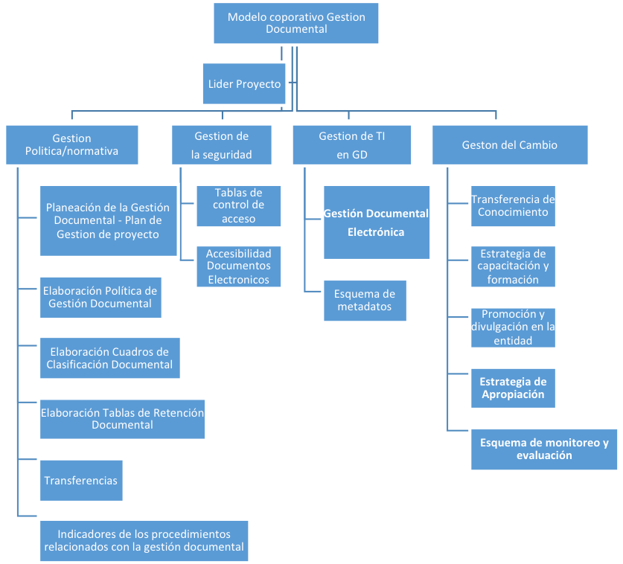

MAPA DE RUTA FASE I
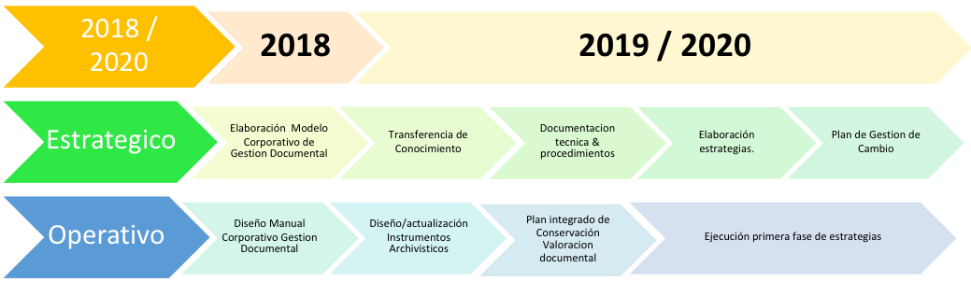

Proyectos Programas específicos, Fase II Plan Institucional de Archivos PINAR:

ACTIVIDAD | Responsable | Fecha Inicial | Fecha Final | Entregable
Elaboración Programas específicos | Secretaria General, Coordinación Grupo de Gestión Documental, Oficina Asesora de Planeación | 2018 | 2022 | Programas de normalización de formas y formularios, documentos vitales, archivos descentralizados, reprografía, documentos especiales, plan de capacitación, auditoría y control
Armonización con los planes y sistemas de gestión de la entidad | Secretaria General, Grupo de Gestión Documental, Oficina Asesora de Planeación, Oficina de Control Interno, Grupo de Gestión de Sistemas e Informática, Grupo de Gestión Humana | 2018 | 2020 | Estrategias de armonización, proyecto de implementación y ejecución de la armonización.

SEGUIMIENTO, CONTROL Y MEJORA

Uno de los mecanismos con los cuales se realizará el seguimiento y control, además de la respectiva mejora continua del Plan Institucional de Archivos será la auditoría.

Como parte del seguimiento y supervisión de las actividades reseñadas en los procesos de la gestión documental se elaborará el Programa de auditoría y control, en búsqueda del fortalecimiento de la cultura de autocontrol y evaluación de procesos archivísticos.

Las auditorías conllevan un proceso sistemático, independiente y documentado para obtener evidencias que, al evaluarse de manera objetiva, permiten determinar la conformidad del Proceso de Gestión Documental, con los requisitos establecidos y que se han implementado y se mantiene de manera eﬁcaz, eﬁciente y efectiva.

Para el programa de auditorías y control el Ministerio de Cultura tendrá en cuenta:

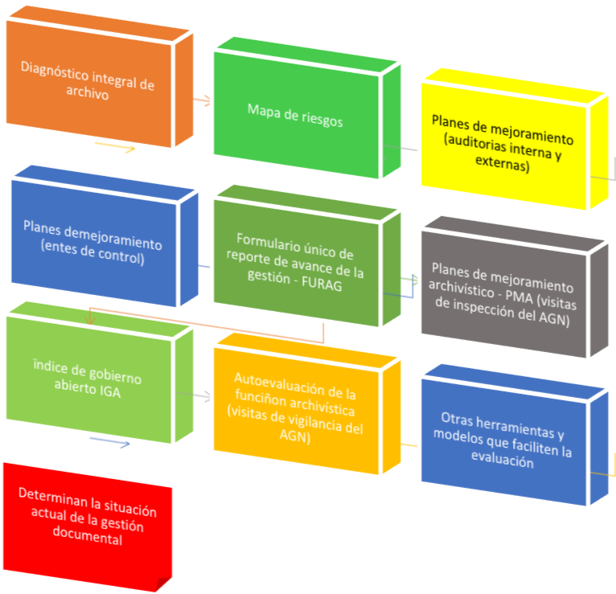

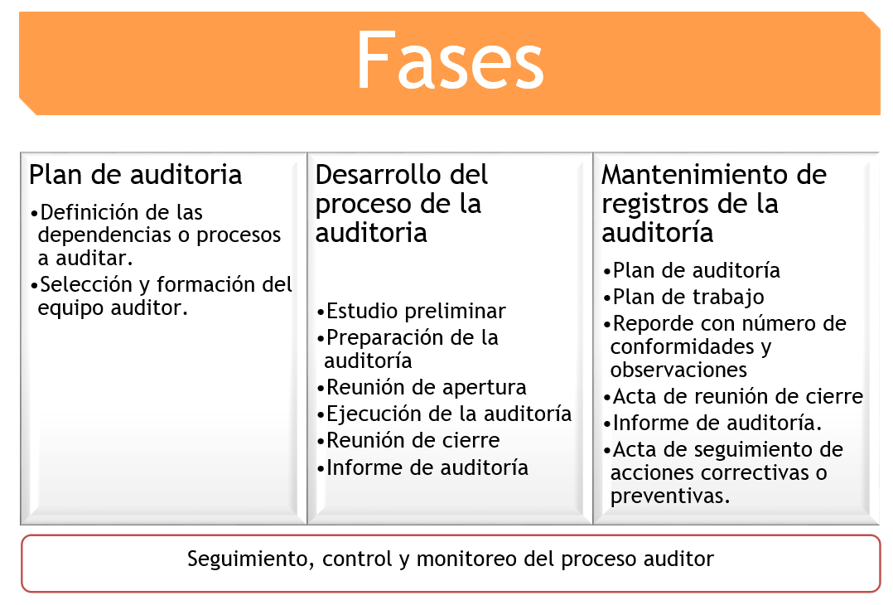

De igual manera se implementará la siguiente matriz de seguimiento y control en la cual se discriminaran los datos del Proyecto y/o actividad para registrar de manera trimestral los respectivos avances:

INDICADORES

Dado la naturaleza de los proyectos planteados en la primera fase del Plan Institucional de Archivos, estos se desarrollarán teniendo en cuenta las actividades descritas para los mismos, por tanto los indicadores se plantean de la siguiente manera:

RECURSOS

Tipo | Observación
Humano | Para la ejecución, puesta en marcha e implementación del proyecto de Modelo Corporativo de Gestión Documental y cada una de sus actividades se requiere contar con personal adicional al ya existen en el Grupo de Gestión Documental del Ministerio de Cultura, tanto del nivel técnico como profesional que cuente con la experticia en las actividades descritas en el proyecto.
Tecnológico | Adquisición de herramientas y plataformas acordes con el desarrollo de cada proceso a implementar, las estrategias y metodologías planteadas.
Económico | El ministerio de Cultura en cada una de sus vigencias (anuales) priorizará y gestionará las apropiaciones presupuestales requeridas para la elaboración, ejecución y puesta en marcha de cada una de las actividades antes planteadas en el marco del Proyecto.

Para los procesos de traslado, consulta, organización y levantamiento de inventarios de archivo, a continuación se plasma el siguiente análisis de costos con empresas ante las cuales se pueden suscribir contratos:

PRECIOS NETOS CON IVA (Noviembre 2017)
SERVICIO | ACTIVIDAD / ALCANCE | UNIDAD DE MEDIDA | CANTIDAD | VALOR UNITARIO 4-72 | COLVATEL | INFOTIC
TRASLADO INICIAL DE LA DOCUMENTACIÓN | Valor del traslado por caja X200 de los archivos en las bodegas de Funza a las bodegas del nuevo contratista. | CAJA X200 | 1 | $ 2.091,48 | $ 2.856 | No lo cobra
TRASLADO INICIAL DE LA DOCUMENTACIÓN | Valor del traslado por caja X300; de los archivos en las bodegas de Funza a las instalaciones del contratista | CAJA X300 | 1 | $ 2.320,00 | $ 3.570 | No lo cobra
CUSTODIA DE ARCHIVOS. En metros lineales | Valor mensual por caja custodiada X200 | CAJA X200 | 1 | $ 897.84 | $ 1.142 | $ 774
CUSTODIA DE ARCHIVOS. En metros lineales | Valor mensual por caja custodiada X300 | CAJA X300 | 1 | $ 928,00 | $ 1.285 | $ 893
ENTREGA DE LA DOCUMENTACIÓN | Valor por caja X200 correspondiente a la verificación de los inventarios base para la entrega de documentación objeto de custodia | CAJA X200 | 1 | $ 1.914 | $ 42.840 | $ 1.428
ENTREGA DE LA DOCUMENTACIÓN | Valor por caja X300 correspondiente a la verificación de los inventarios base para la entrega de documentación objeto de custodia | CAJA X300 | 1 | $ 1.982,44 | $ 51.408 | $ 1.904
CONSULTA NORMAL. Archivo y desarchivo | Valor de cajas solicitadas para consulta y préstamo | CAJA | 1 | $ 6.124,00 | $ 24.276 | $ 4.760
CONSULTA NORMAL. Archivo y desarchivo | Valor por carpeta solicitada | CARPETA | 1 | N/A | $ 24.276 | $ 4.760
CONSULTA URGENTE.  Archivo y desarchivo | Valor de cajas solicitadas para consulta y préstamo urgente | CAJA | 1 | $ 10.390,12 | $ 34.272 | $ 6.545
CONSULTA URGENTE.  Archivo y desarchivo | Valor por carpeta solicitada para consulta y préstamo urgente | CARPETA | 1 | N/A | $ 34.272 | $ 6.545
ÁREA DE TRABAJO | Puesto de trabajo para consultas | Puesto de trabajo | 1 | $ 631.608,00 | $ 1.142.400 | $ 416.500
INCORPORACIÓN DE FOLIOS | Valor por folio del servicio de inserción / almacenamiento de documentos en los expedientes | FOLIO | 1 | $ 3.991,00 | $ 2.142 | $ 1.578
ORGANIZACIÓN DE ARCHIVOS | Valor del metro lineal | M.L | 1 | $ 1.671.396,44 | $ 1.785.000 | $ 1.725.500
LEVANTAMIENTO DE INVENTARIOS | Valor del metro lineal | M.L | 1 | N/A | $ 214.200 | $ 80.920

